結合韻22個音口訣
◎ㄧㄚ：【鴨】鴨子！鴨子！鴨鴨鴨
◎ㄧㄛ：【唷】埃唷！埃唷！唷唷唷
◎ㄧㄝ：【耶】爺爺！爺爺！耶耶耶
◎ㄧㄞ：【 】山崖！山崖！
◎ㄧㄠ：【妖】妖怪！妖怪！妖妖妖
◎ㄧㄡ：【優】柚子！柚子！優優優
◎ㄧㄢ：【煙】抽煙！抽煙！煙煙煙
◎ㄧㄣ：【音】音樂！音樂！音音音
◎ㄧㄤ：【央】癢癢！癢癢！央央央
◎ㄧㄥ：【英】老鷹！老鷹！鷹鷹鷹
◎ㄨㄚ：【蛙】青蛙！青蛙！蛙蛙蛙
◎ㄨㄛ：【窩】鳥窩！鳥窩！窩窩窩
◎ㄨㄞ：【歪】外婆！外婆！歪歪歪
◎ㄨㄟ：【威】電話！電話！威威威
◎ㄨㄢ：【彎】彎腰！彎腰！彎彎彎
◎ㄨㄣ：【溫】蚊子！蚊子！溫溫溫
◎ㄨㄤ：【汪】小狗！小狗！汪汪汪
◎ㄨㄥ：【翁】蜜蜂！蜜蜂！翁翁翁
◎ㄩㄝ：【約】月亮！月亮！約約約
◎ㄩㄢ：【冤】駌鴦！駌鴦！冤冤冤
◎ㄩㄣ：【暈】暈車！暈車！暈暈暈
◎ㄩㄥ：【傭】傭人！傭人！傭傭傭
學好注音符號及結合韻唯一的辦法就是要天天練習

活動照片說明：
學生圍成ㄧ個圓圈，每人拿ㄧ張結合韻字卡，依序舉高，全班大聲唸。如：舉高，全班大聲唸「鴨子！鴨子！鴨鴨鴨」，
共三四圈三四遍練習，參與其中增加學習的樂趣。

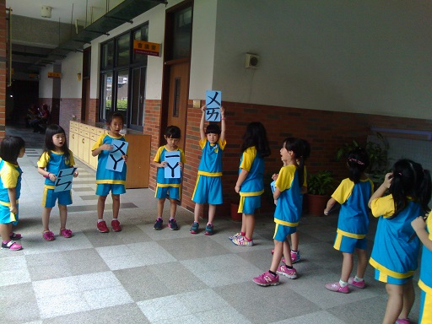 | 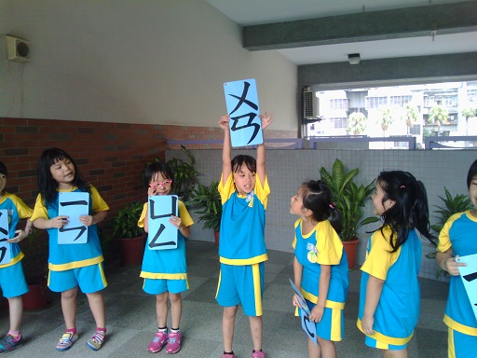
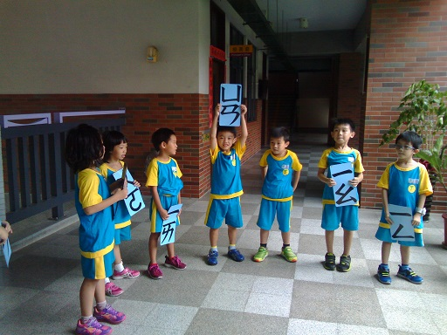 | 